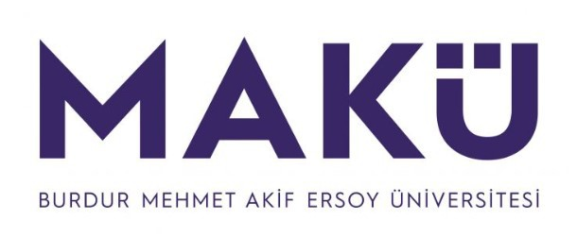 | YEŞİLOVA İSMAİL AKIN TURİZM  MESLEK YÜKSEKOKULU  EKLE/SİL FORMU | Doküman No | YİATMYO-ÖFRM-001
 |  | Yürürlük Tarihi | 14.02.2025
 |  | Revizyon Tarihi | -
 |  | Revizyon No | -
 |  | Sayfa No | 1 / 1

Öğrencinin | Adı Soyadı:
Öğrencinin | Öğrenci No:
Öğrencinin | Bölümü:
Öğrencinin | T.C. No:
Öğrencinin | Cep No:
Konu :
Aşağıda belirttiğim derslerin eklenmesi/silinmesi için gereğini arz ederim.

İmza : …………………
Danışman Açıklama:

Danışman Onayı:

Tarih: …../…. / 20……
DERSLER
Dersin Kodu |  | Dersin Adı |  | Dönem  Güz/Bahar | Öğretim Üyesi | Dersin Durumu  Ekleme /Silme

Sonuç:

Not: Ders Ekle-Sil işlemleri akademik takvime göre OBS üzerinden öğrenci tarafından yapılmaktadır. Sistem üzerinden yapılan ders ekle-sil işlemleri için bu formun doldurulmasına gerek yoktur.

